República Bolivariana de Venezuela

Ministerio del poder popular para la educación

Universidad Valle del Momboy – Facultad Estovacuy

San Rafael de Carvajal – Edo. Trujillo





**SBET**

SBET es la idea de una aplicación que funciona como gestor de apuesta que puede usar dinero de varios países. La aplicación tiene pensada en encargarse de manejar todos los datos de los deportes más populares (Noticias, resultados, etc.) para que el usuario este complacido e informado de todos los cambios y eventos deportivos.

La aplicación tiene como idea, permitir apostar de manera legal y sin riesgos, en cualquier parte del mundo. El dinero será retenido en sus bases de datos y cuando la apuesta concluya, distribuirá el dinero entre los ganadores automáticamente.

**Diagrama CANVAS**

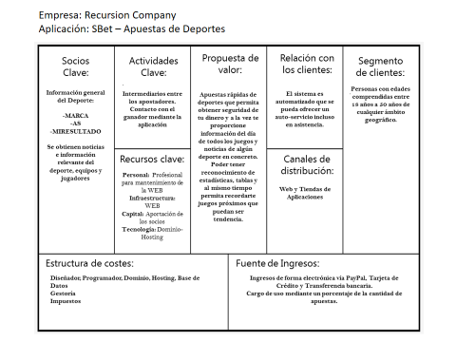

**Encuestas de viabilidad de la aplicación en el mercado**

**Diseño de la encuesta**

**Encuesta**

1. **¿Qué sistema operativo utiliza su dispositivo móvil?**
2. **Android ( )**
3. **iOS ( )**
4. **¿Qué tanto te gustan los deportes?**
5. **Regular ( )**
6. **Poco ( )**
7. **Mucho ( )**
8. **Nada ( )**
9. **¿Qué tanto te gustan las apuestas?**
10. **Regular ( )**
11. **Poco ( )**
12. **Mucho ( )**
13. **Nada ( )**
14. **¿Preferirías utilizar nuestra Aplicación o dirigirte a un centro de apuestas/información deportiva? Explique el por qué.**

**____________________________________________________________________________________________________________________________________________________________________________________________________________________________**

1. **Si tienes alguna sugerencia para ayudarnos a mejorar nuestra aplicación, comentar:**

**____________________________________________________________________________________________________________________________________________________________________________________________________________________________**

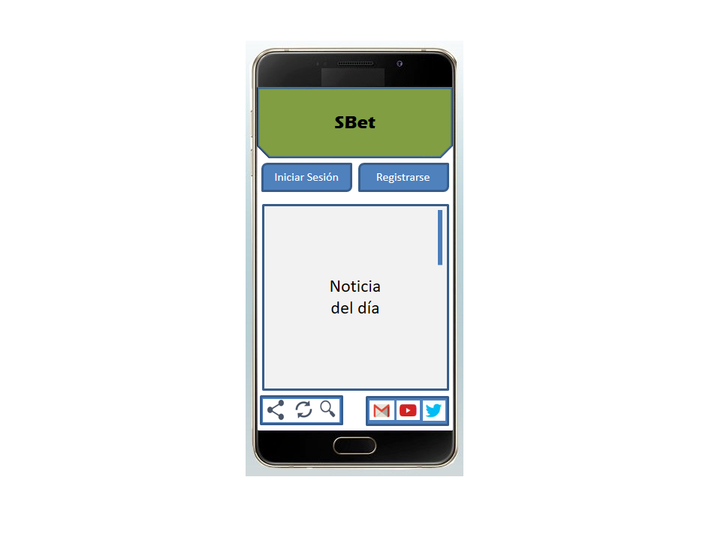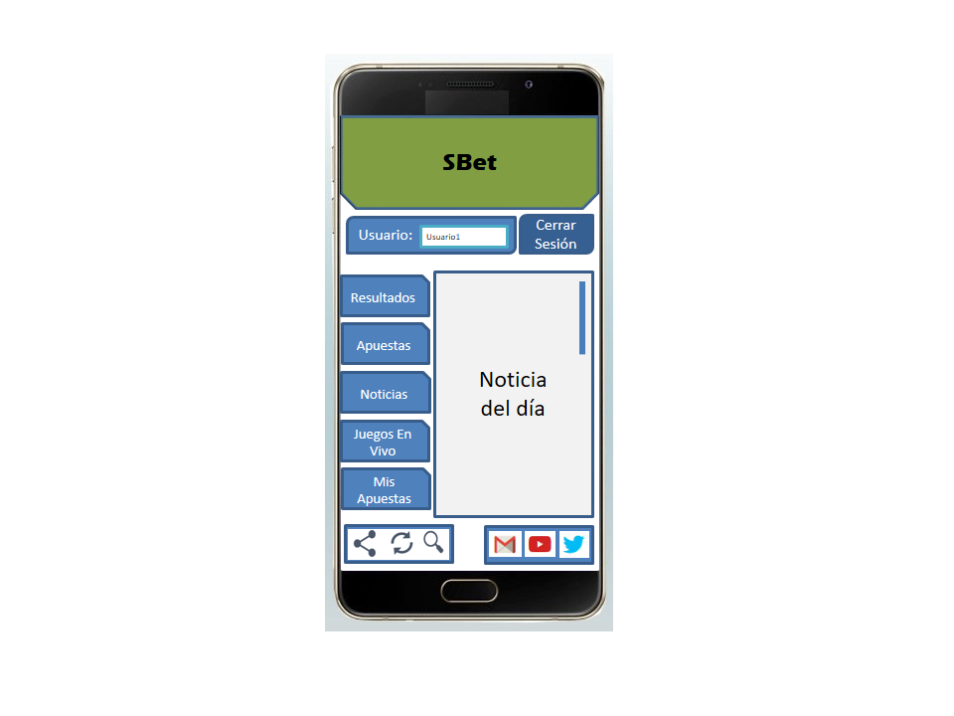**IMAGENES DE MUESTRA**

**Resultados de encuesta**

Se han entrevistado a 5 personas de diferentes edades y sexos, obteniendo estos resultados:

**Encuesta**

1. ¿Qué sistema operativo utiliza su dispositivo móvil?
2. Android ( x )
3. iOS ( )
4. ¿Qué tanto te gustan los deportes?
5. Regular ( )
6. Poco ( x)
7. Mucho ( )
8. Nada ( )
9. ¿Qué tanto te gustan las apuestas?
10. Regular ( x )
11. Poco ( )
12. Mucho ( )
13. Nada ( )
14. ¿Preferirías utilizar nuestra Aplicación o dirigirte a un centro de apuestas/información deportiva? Explique el por qué.

Utilizar la aplicación, porque se me facilitaría mucho más y es aún más cómodo para poder revisar la información que vaya a buscar sobre los partidos o alguna noticia.

1. Si tienes alguna sugerencia para ayudarnos a mejorar nuestra aplicación, comentar:

Lo único que les aconsejaría es sobre ir ideando nuevas ideas para agregar más opciones a la plataforma y hacerla más completa.

**Encuesta**

1. ¿Qué sistema operativo utiliza su dispositivo móvil?
2. Android ( x )
3. iOS ( )
4. ¿Qué tanto te gustan los deportes?
5. Regular ( x )
6. Poco ( )
7. Mucho ( )
8. Nada ( )
9. ¿Qué tanto te gustan las apuestas?
10. Regular ( )
11. Poco ( )
12. Mucho ( x )
13. Nada ( )
14. ¿Preferirías utilizar nuestra Aplicación o dirigirte a un centro de apuestas/información deportiva? Explique el por qué.

A la hora de revisar alguna noticia o enterarme de un resultado de un partido escogería la aplicación pero para apostar confiaría más en dirigirme al centro de apuestas.

1. Si tienes alguna sugerencia para ayudarnos a mejorar nuestra aplicación, comentar:

Me parece que está bien, básica como tal pero fácil de utilizar, con el tiempo pueden ir mejorándola poco a poco al agregarle más cosas.

**Encuesta**

1. ¿Qué sistema operativo utiliza su dispositivo móvil?
2. Android ( )
3. iOS ( x )
4. ¿Qué tanto te gustan los deportes?
5. Regular ( )
6. Poco ( )
7. Mucho ( x )
8. Nada ( )
9. ¿Qué tanto te gustan las apuestas?
10. Regular ( )
11. Poco ( x )
12. Mucho ( )
13. Nada ( )
14. ¿Preferirías utilizar nuestra Aplicación o dirigirte a un centro de apuestas/información deportiva? Explique el por qué.

Prefiero usar la aplicación, porque si puedo buscar los resultados y hacer alguna apuesta con confianza y seguridad se me haría mucho más fácil que ir a un centro de apuestas.

1. Si tienes alguna sugerencia para ayudarnos a mejorar nuestra aplicación, comentar:

No, me parece que está bien, es una aplicación básica y por lo mismo fácil de utilizar.

**Encuesta**

1. ¿Qué sistema operativo utiliza su dispositivo móvil?
2. Android ( x )
3. iOS ( )
4. ¿Qué tanto te gustan los deportes?
5. Regular ( )
6. Poco ( )
7. Mucho ( x )
8. Nada ( )
9. ¿Qué tanto te gustan las apuestas?
10. Regular ( )
11. Poco ( )
12. Mucho ( x )
13. Nada ( )
14. ¿Preferirías utilizar nuestra Aplicación o dirigirte a un centro de apuestas/información deportiva? Explique el por qué.

Pues si la aplicación está bien hecha y es confiable para hacer apuestas creo que me quedaría con la aplicación en vez de ir a un centro de apuestas, a veces no tengo tiempo y pues la aplicación me lo facilita más.

1. Si tienes alguna sugerencia para ayudarnos a mejorar nuestra aplicación, comentar:

Pues pienso que lo mismo para todos los creadores de aplicaciones, ir actualizándose para poder mejorar la aplicación poco a poco y que sea aún más factible en comparación con otras aplicaciones en la competencia.

**Encuesta**

1. ¿Qué sistema operativo utiliza su dispositivo móvil?
2. Android ( )
3. iOS ( x )
4. ¿Qué tanto te gustan los deportes?
5. Regular ( )
6. Poco ( )
7. Mucho ( x )
8. Nada ( )
9. ¿Qué tanto te gustan las apuestas?
10. Regular ( )
11. Poco ( )
12. Mucho ( )
13. Nada ( x )
14. ¿Preferirías utilizar nuestra Aplicación o dirigirte a un centro de apuestas/información deportiva? Explique el por qué.

Me quedo con la aplicación ya que solo la utilizaría para enterarme de los resultados de los partidos o alguna noticia que quiera buscar, no soy de hacer apuestas no me gustan así que no utilizaría esa parte de la aplicación.

1. Si tienes alguna sugerencia para ayudarnos a mejorar nuestra aplicación, comentar:

Sugiero que sería buena idea el colocar más opciones a la hora de las noticias, por ahora está bien ya que están empezando pero ir mejorándola poco a poco.

**Conclusiones de las Encuestas**

Al realizar estas encuestas a 5 personas al azar logramos obtener suficiente información para concluir que quedaron satisfechos con nuestra aplicación, dichas respuestas fueron positivas y otras no tanto, y como no puede faltar cada uno presento sus críticas y consejos para ayudarnos a mejorarla para ellos mismos y para cualquier persona que la vaya a utilizar en el futuro.

En dichas respuestas pudimos notar que hay personas que prefieren utilizar esta aplicación ya que les facilitaría el poder buscar una noticia en especial o simplemente buscar información destacada de algún equipo o jugador, esto evitaría la molestia de dirigirse a un centro de información/apuestas, para muchos es una incomodidad por falta de tiempo u otros aspectos.

Pero también hubo respuestas de algunas personas que si preferirían ir a un centro de información/apuestas porque piensan que es más seguro y confiable que por medio de una aplicación que al final pueda tener errores o no sea confiable a la hora realizar una apuesta que sería un asunto más delicado.

A juzgar por las respuestas obtenidas en estas encuestas podemos concluir que a pesar de que hay personas que prefieran o no la aplicación podemos ir mejorando todos los aspectos para poder hacerla aún más confiable y segura, para que no presente ningún tipo de problema para los usuarios que decidan utilizarla, se tendría que profundizar aún más en el lado de las apuestas ya que esto es lo que más le preocuparía al usuario al momento de decidir si llevarla o no acabo, y por el lado de la información y noticias de los deportes ir buscando más ideas y ponerlas en acción, no conformarnos con lo que tenemos e irnos actualizando más para hacer que la plataforma sea más completa y cómoda para el uso de esta misma y así no tener ninguna queja.

**Pruebas Guerrilla**

**Introducción sobre las pruebas de la aplicación**

Las pruebas las realizaran 2 personas diferentes de sexo masculino, entre 18 a 23 años de edad; a quienes se les dará una breve explicación sobre los pasos a seguir y los detalles que presenta el prototipo presentado, esperamos la mayor comodidad posible de parte de los sujetos, y estar al tanto de cualquier tipo de sugerencia, duda o pregunta que se les presente a lo largo de la prueba.

Con estas presentes documentaciones, tenemos como objetivo recolectar toda la información posible para poder solucionar los problemas que se llegaran a presentar e implementar mejoras y funciones para las versiones posteriores de nuestra aplicación.

**Documentación de prueba Nº 1:**

El sujeto ingresó a la aplicación por la ventana de registro, siguiendo los pasos e indicaciones logro acceder, y comenzó a utilizar las ventanas habilitadas sin molestia alguna. En el minuto 1:52 el sujeto presenta la duda sobre, si en la ventana de tipos de pago solamente se utilizaría “crédito” como opción para este, la cual posteriormente es aclarada explicándole que por ser solo una prueba del prototipo de la aplicación se está trabajando con dicha opción, y que al estar terminada se reflejaran diversas opciones de pago. Se continuó con la prueba de la aplicación, ingresando a las demás ventanas sin ningún problema. En el minuto 3:44 el sujeto pregunto si la barra en la ventana de “Noticia del día” podrá desplazarse al estar ya terminada la aplicación, y se le explico que dicha barra no funciona en el prototipo por ser simplemente una demostración.

Para finalizar, el sujeto hace una recomendación. En el minuto 4:20 sugiere colocar una ventana donde se refleje el monto o saldo disponible al realizar transacciones o apuestas. Y en el minuto 4:57, pregunta si en la ventana de “juegos en vivo” en la opción “comenta” dicho comentario será enviado a un chat; se le explico que esta opción servirá como un chat de interacción con otros usuarios que estén utilizando dicha ventana.

**Documentación de prueba Nº 2**

En el minuto 1:04 el sujeto ya ingresado en la ventana de registro, pregunta del porque no puede agregar o modificar la información requerida, esta duda fue aclarada explicándole que por ser solamente un prototipo de la aplicación, los textos y paneles no están habilitados para funcionar. Al seguir con la prueba, en el minuto 1:52 el sujeto vuelve a preguntar, pero ahora sobre los botones de las redes sociales, y se le explico que dichos híper vínculos están también desactivados porque su funcionamiento va más allá de esta prueba. El usuario continuo realizando la prueba entrando y saliendo de las ventanas habilitadas sin ningún problema alguno, hasta que en el minuto 3:56 decide darnos un consejo sobre mejorar la parte grafica de la aplicación, haciéndola más llamativa y no tan simple; del resto acoto una buena impresión sobre ella misma y se le noto cómodo al utilizarla.

**Resumen en general**

Gracias a las documentaciones de ambas pruebas realizadas, se logró reunir suficiente información para poder concluir que los usuarios se encontraron totalmente cómodos al momento de utilizar la aplicación y logramos aclarar todas las dudas que presentaron dejando en claro que solo era un prototipo de esta misma, cabe destacar que nos sugirieron varias ideas las cuales se implementaran en versiones posteriores para solucionar los problemas encontrados; para finalizar, tendremos que enfocarnos principalmente en el mejoramiento de la interfaz de la aplicación ya que este fue el principal problema resaltado por ambos sujetos de prueba.

**Conclusiones Finales**

La idea de la aplicación ha pasado todas las pruebas y tiene una probabilidad demasiado alta de ser factible en el mercado, por consiguiente, se empezara a desarrollar la aplicación mediante el método SCRUM

**SCRUM**

**Backlog del Producto**

|  |  |  |
| --- | --- | --- |
| **Prioridad** | **Elementos** | **Estimación Inicial** |
| **1** | **Desarrollar las vistas del FRONT-END de las aplicaciones en lenguaje Android - Java** | **40** |
| **2** | **Realizar la compilación y realizar pruebas de las vistas** | **10** |
| **3** | **Crear la API del BACKEND que permita servir a la aplicacion** | **20** |
| **4** | **Programar la función de la nueva API para el FRONTEND** | **20** |
| **5** | **Compilar y realizar las últimas pruebas de la aplicación** | **10** |
|  | **TOTAL** | **100** |

**PRIMER SPRINT**

|  |  |  |
| --- | --- | --- |
| **Elemento** | **Tarea** | **Voluntario** |
|  | **Escribir la base de cómo se estructura la aplicación** | **Rogelio Gómez** |
|  | **Establecer un modelo de vistas con colores relativamente agradables** | **Rogelio Gómez** |
| **Desarrollar las vistas del FRONT-END de las aplicaciones en lenguaje Android - Java** | **Configurar todos los elementos de cada vista de la aplicación** | **Rogelio Gómez** |
|  | **Establecer conexiones entre botones y otras opciones personalizables** | **Rogelio Gómez** |
|  | **Realizar las ultimas mejoras en los Objetos** | **Rogelio Gómez** |

|  |  |  |
| --- | --- | --- |
| **Elemento** | **Tarea** | **Voluntario** |
|  | **Revisar si todos los modelos se adaptan relativamente bien a cada pantalla** | **Carlos Trujillo** |
|  | **Revisar todas las conexiones de las ventanas** | **Carlos Trujillo** |
| **Realizar la compilación y realizar pruebas de las vistas** | **Probar todos los objetos que pueden ser modificables** | **Carlos Trujillo** |
|  | **Revisar si las animaciones se ejecutan correctamente** | **Carlos Trujillo** |
|  | **Realizar recorrido general de la aplicación** | **Carlos Trujillo** |

**Grafico Burn-Down**

**Grafico Burn-Up**

**Resultados del PRIMER SPRINT**

Todas las tareas del PRIMER SPRINT se llevaron a cabo con los menores inconvenientes. Se hizo la reunión grupal para hablar sobre el proyecto y se concluyó que el camino a tomar es el correcto.

Se tomó en cuenta en los próximos SPRINTS, empezar la elaboración completa de toda la API del BACK-END. Aún queda en discusión que tipo de lenguaje se utilizará y que será lo más conveniente en un futuro.